TALLINNA LINNAPLANEERIMISE AMET

Riigihange
„Põhja-Tallinna, Kristiine ja Lasnamäe linnaosas
paiknevate ettevõtete üldiseloomustus ja kaardistamine”

Raporti III osa

PÕHJA-TALLINNA LINNAOSAS
PAIKNEVATE ETTEVÕTETE
ÜLDISELOOMUSTUS JA KAARDISTAMINE

SA TARTU TEADUSPARK & AS REGIO 2006
SISUKORD
SISSEJUHATUS 3
KOKKUVÕTE JA JÄRELDUSED 4
1. METOODIKA JA PÕHIMÕISTED 5
1.1 Metoodika 5
1.2 Põhimõisted ja töös kasutatavad määratlused 6
2 TALLINNA LINNA ÜLDANDMED 7
2.1 Üldandmeid 7
2.2 Ettevõtlusaktiivsus ja ettevõtted 7
3. PÕHJA-TALLINNA LINNAOSA 10
3.1 Põhja-Tallinna linnaosa üldiseloomustus 10
3.2 Ettevõtete struktuur ja ettevõtlusaktiivsus 11
3.3 Töökohad Põhja-Tallinnas 12
3.4 Põhja-Tallinn linnaosa ettevõtluse struktuur EMTAK-i kategooriate lõikes 13
3.5 Põhja-Tallinna linnaosa töötlev tööstus 21
3.6 Tegutsevate äriühingute jaotus käibegruppide lõikes 25
4. PÕHJA-TALLINNA LINNAOSA ASUMID 26
4.1 Töötajate arvu, ettevõtete arvu ja käibe dünaamika asumite lõikes 2001 – 2003 26
4.2 Kalamaja asum 29
4.3 Karjamaa asum 30
4.4 Kelmiküla asum 31
4.5 Kopli asum 32
4.6 Merimetsa asum 33
4.7 Paljassaare asum 34
4.8 Pelgulinn asum 35
4.9 Pelguranna asum 36
4.10 Sitsi asum 37
LISAD

LISA 1 Põhja-Tallinna linnaosa ettevõtete paiknemine 2003 (kaart 1:5000)
LISA 1A Põhja-Tallinna linnaosas asuvate ettevõtete loetelu
LISA 2 Põhja-Tallinna linnaosa ettevõtted 2003

SISSEJUHATUS
Käesolev töö “Põhja-Tallinna linnaosas paiknevate ettevõtete üldiseloomustus ja kaardistamine” on koostatud Tallinna Linnaplaneerimise Ameti tellimusel hanke „Põhja-Tallinna, Kristiine ja Lasnamäe linnaosas paiknevate ettevõtete üldiseloomustus ja kaardistamine” raames.

Töö eesmärgiks on ülevaate andmine Põhja-Tallinna linnaosa olulisematest ettevõtlussektoritest ja nendes hõivatud inimeste osatähtsusest linnaosa üldises tööhõives. Analüüs on tehtud Äriregistri andmete baasil ja kuna nimetatud andmebaas ei hõlma kõiki füüsilisest isikust ettevõtjaid (FIE), siis on käesolevas töös käsitletud üksnes äriühinguid.

Töö teostamiseks sõlmis Tallinna Linnaplaneerimise Amet lepingu SA-ga Tartu Teaduspark, mille koostööpartneriks antud töö teostamisel oli AS Regio. Andmetöötlusel ja raporti teksti koostamisel osalesid Neeme Kärbo, Ly Siilak ja Raul Pajunen. Geoinfo töötlemist ja kaartide koostamist koordineeris Andres Ideon.

Töö koosneb neljast peatükist ja kahest lisast.
Kokkuvõttes on väljatoodud olulisemad järeldused ettevõtluse ja töökohtade paiknemise kohta linnaosa territooriumil.
Peatükis „Tallinna ettevõtlus”, mis on koostatud kogumiku Tallinna arvudes 2004 alusel, on antud ülevaaade Tallinna kui terviku ettevõtlusstruktuurist ning töökohtade jaotusest erinevate valdkondade lõikes.
Peatükk „Põhja-Tallinna linnaosa ettevõtlus” annab ülevaate linnaosa ettevõtluse struktuurist ja eraldi töötleva tööstuse struktuurist 2003. aasta seisuga. Samuti on antud peatükis kajastatud nii ettevõtete arvu, käivete kui töökohtade arvu dünaamikat aastatel 2001 – 2003.
Peatükis „Põhja Tallinna asumid” on väljatoodud statistilised andmed linnaosa asumite lõikes.
Lisas 1 on esitatud ettevõtete paiknemise skeem aluskaardil mõõtkavas 1:5000, millel on positsiooninumbritega kajastatud töötleva tööstuse, energeetika, gaasi ja veevarustuse, ehituse, hulgi- ja vahenduskaubanduse ning veonduse ja laonduse valdkondades tegutsevate ettevõtete tegevuskoht vastavalt Äriregistri andmetele. Lisas 1a on toodud nimekiri ettevõtete positsiooninumbrite seosest ettevõtetega.
Lisas 2 on esitatud linnaosa territooriumil paiknevate äriühingute nimekiri koos aadressi, tegevusala klassifikaatori (EMTAK-i) 2-kohalise koodi, tegevusala lühiiseloomustuse ja töökohtade arvuga.

Materjalide mugavama käsitlemise huvides on iga linnaosa kohta vormistatud omaette raport.

Neeme Kärbo
projektijuht
SA Tartu Teaduspark

KOKKUVÕTE JA JÄRELDUSED
Käesoleva töö käigus teostatud analüüsi tulemusena võib Põhja-Tallinna linnaosa ettevõtlusaktiivsuse, -struktuuri ja hõivatuse kohta perioodil 2001 – 2003 väita järgmist:
- Seoses üldise majanduskasvuga (8-10% aastas) on ettevõtlusaktiivsus Tallinna linnas tervikuna ja kogu Eestis ning ka Põhja-Tallinn linnaosas vaadeldaval perioodil (2001 – 2003) kasvanud.
- Ettevõtlusaktiivsus Põhja-Tallinna linnaosas on 68 ettevõtet 1000 elaniku kohta, mis on märgatavalt kõrgem Tallinna linna keskmisest (53 ettevõtet 1000 elaniku kohta) ning kaks korda kõrgem Eesti keskmisest (30 ettevõtet 1000 elaniku kohta).
- Kõige enam oli 2003. aastal ettevõtteid Kalamajas 460, järgnes Pelgulinn 396 ettevõttega, seejärel Pelguranna 257 ja Kopli 204 ettevõttega.
- Kõige enam on ettevõtete arv suurenenud perioodil 2001 – 2003 Kalamaja ja Pelgulinna asumites, vastavalt 23% ja 12,5%.
- Suurimateks ettevõtluspiirkondadeks on Tööstuse-Eerika-Kopli-Volta tänava piirkond, Telliskivi tänava piirkond; Paavli tänava piirkond; Kopli poolsaar ja Paljassaare sadamapiirkond.
- Peamisteks ettevõtlussektoriteks on kinnisvara, rentimine, äritegevus; töötlev tööstus ja veondus, laondus, side.
- Arvestades asjaolu, et Põhja-Tallinna territooriumil paiknevad Kopli sadam, Paljassaare sadam, Bekkeri sadam ja Kopli raudteesõlm on linnaosas väga olulisel kohal veondus, laondus ja transiit. Vaadeldaval perioodil on Põhja-Tallinna sadamaid läbivate kabavoogude maht tõusnud, kusjuures see tendents jätkub.
- Olulisel kohal on vedelkütuste ja naftasaaduste transiit ja ladustamine Paljassaare, Kopli ja Bekkeri sadamates paiknevates terminalides.
- Vaadeldaval ajaperioodil on ettevõtete arv Põhja-Tallinna linnaosas püsinud suhteliselt stabiilsena, välja arvatud sektorites kinnisvara, rentimine ja äritegevus kus on toimunud märkimisväärne ettevõtete arvu tõus (52%) ning ehitus (23%)
- Vähenenud on ettevõtete arv jaekaubanduses ning hotellide ja restoranide sektoris. Erinevalt Lasnamäe ja Kristiine linnaosadest on jaekaubanduses vähenenud ka käive ja hõivatute arv, millest nähtub, et jaekaubandusettevõtted lahkuvad linnaosast.
- Põhja-Tallinnale on iseloomulik tugev töötleva tööstuse sektor, mille käive on sektorite lõikes üks kõrgemaid. Samas on töötleva tööstuse ettevõtete arv suhteliselt stabiilne, nagu ka töötajate arv sektoris.
- Töötleva tööstuse ettevõtted arendavad tõenäoliselt edasi traditsioonilist piirkonda.
- Endiselt on kõige rohkem töökohti töötleva tööstuse sektoris, järgnevad veondus, laondus, side ning tervishoid ja sotsiaalhoolekanne. Viimatinimetatud sektori lõikes on põhiliseks tööandjaks Lääne-Tallinna Keskhaigla AS (1875 töötajat).
- Suurimad paikse töötajaskonnaga ettevõtted olid 2003.a. Lääne-Tallinna Keskhaigla AS , Baltex 2000 AS (687 töötajat), Tallinna Masinatehas AS (421 töötajat), Balpada AS (298 töötajat), Paljassaare Kalatööstus AS (267 töötajat), KS Stivideerimine AS (245 töötajat).
- Olulisimateks tööandjateks olid 2003. aastal suurettevõtted, neis leidis rakendust 32,3% linnaosa hõivatud töötajatest.
- Sarnase majanduskeskkonna oludes arenevad edaspidi kõige kiiremini sektorid kinnisvara, rentimine ja äriteenused, samuti veondus, laondus, side. Veonduse, eelkõige transiidi areng, sõltub olulisel määral riigi ja linnavalitsuse tasandil vastu võetavatest ohtlike veoste vedu ja raudteetransiidi küsimusi puudutavatest otsustest.

1. METOODIKA JA PÕHIMÕISTED

1.1 Metoodika

Töö teostamine oli jagatud neljaks sisuliseks etapiks.

Esimeses ehk ettevalmistavas etapis vaadati läbi Tallinna linna ja tööobjektiks olevaid linnaosi puudutavad statistilised materjalid. Eelkõige käsitleti ettevõtluse ja rahvastiku andmeid. Töö käigus leidis kinnitust, et otstarbekas on töö koostamisel tugineda ainult Justiitsministeeriumi Registrite ja Infosüsteemide Keskuse poolt hallatava Äriregistri (edaspidi: Äriregister) andmebaasile, kuna Statistikaameti andmebaasist ei ole võimalik teha päringuid üksikute ettevõtete lõikes ning Maksu-ja Tolliameti andmebaasidele kasutamine on problemaatiline.
Koostöös Tellijaga valmistati ette infopäring Äriregistrile ja saadi edasiseks tööks vajalikud andmed aastate 2001, 2002 ja 2003 osas. Äriregistri poolt väljastatud andmetes oli väljatoodud ettevõtte nimetus, registrikood, käive, töötajate arv, tegevusvaldkond vastavalt EMTAK-i klassifikaatorile ning ettevõtte tegevuse lühikirjeldus.

Teine etapp hõlmas Äriregistri andmete sidumist aluskaardiga mõõtkavas 1:5000. Selleks valmistati ette Äriregistri väljavõttel põhinev andmebaas. Kasutades geokodeerimist seoti ettevõtete aadressid geograafiliste koordinaatidega. Nii saadi ettevõtete kaardikiht, mis andis reaalse ülevaate ettevõtete Äriregistri-järgsete tegevusaadresside paiknemisest linnaosades ja asumites aastal 2003.
Töö käigus selgus ka tõsiasi, et Äriregistri väljavõttes toodud linnaosade määrangud erinesid mõneti (ca 100 ettevõtet) geokodeerimise tulemusel saadud infost. Kuna erisus on suhteliselt väike, siis see ei mõjuta analüüsi üldist tulemust.
Kuna töö lähteülesanne eeldas hulgi- ja vahenduskaubandusega tegelevate ettevõtete esitamist aluskaardil ning kuna EMTAK-i jaotus G („Hulgi- ja jaekaubandus, mootorsõidukite, mootorrataste, isiklike tarbeesemete ning kodumasinate remont”) hõlmab väga suurt osa ettevõtetest, siis on käesolevas töös antud jaotus jagatud veel kolmeks alajaotuseks G50 („Mootorsõidukite ja mootorrataste müük, hooldus ja remont; mootorikütuste jaemüük”); G51 („Hulgi- ja vahenduskaubandus, v.a mootorsõidukid ja mootorrattad”) ja G52 („Jaekaubandus v.a mootorsõidukid ja mootorrattad; isiklike tarbeesemete ja kodumasinate parandus”).

Kolmandas etapis toimus andmete analüüs, mille põhjal koostati Põhja-Tallinn linnaosa ettevõtlusstruktuuri kokkuvõtlik ülevaade. Analüüsi aluseks võeti 2003. aasta andmed. Geokodeerimise abil täpsustatud-parandatud andmebaas andis võimaluse analüüsida ettevõtluse struktuuri ning eraldi töötleva tööstuse struktuuri nii linnaosa kui terviku kui ka asumite lõikes. Samuti vaadeldi töötajate paiknemist, töötajate hõivatust sektorite lõikes ning töötajate hõivatust ettevõtete suuruse lõikes. Ettevõtete suuruste põhjalikumaks analüüsiks võeti lisaks traditsioonilisele ettevõtete suurusskaalale (mikro-, väike-, keskmise suurusega ja suurettevõtted)kasutusele ka erinevate käibevahemike skaala. Käibevahemike skaala on esitatud punktis 1.2 „Töös kasutatavad määratlused”.

Neljas etapis toimus töö tehniline vormistamine. Valmis Põhja-Tallinn linnaosas tegutsevate äriühingute kokkuvõtlik üldiseloomustus.
Samuti valmis neljandas etapis Põhja-Tallinn linnaosa ettevõtete paiknemise skeem aluskardil mõõtkavas 1:5000, millel vastavalt töö lähteülesandele kajastuvad positsiooninumbritega töötleva tööstuse, energeetika, gaasi- ja veevarustuse; ehituse; hulgi- ja vahenduskaubanduse ning laonduse ja veonduse valdkondades tegutsevad ettevõtete tegevuskohad vastavalt Äriregistri andmetele.

1.2 Põhimõisted ja töös kasutatavad määratlused

Põhimõisted

Linnaosa – Haldusterritoriaalne üksus Tallinnas, mis on määratletud Tallinna Linnavolikogu
4. märtsi 1993. a. otsusega „Tallinna linnaosadest”
Asum – linnaplaneerimise territoriaalüksus (sätestatud Tallinna Linnavolikogu määrusega nr.46, 18. September 1997 “Tallinna kohanimede määramise korra kinnitamine”).

EMTAK – Eesti majanduse tegevusalade klassifikaator. EMTAK 2003
(www.eer.ee/emtak.phtml) on Euroopa Ühenduse majandus-
tegevusalade statistilise klassifikaatori NACE Rev.1.1 (Statistical
classification of economic activities in the European Community) Eesti
rahvuslik versioon.

Geokodeerimine – protsess, mille abil seotakse olemasolevad aadressid geograafiliste koordinaatidega

Töös kasutatavad määratlused

- Ettevõtete jaotus vastavalt töötajate arvule
  - 1– 9 töötajat, mikroettevõtted
  - 10 – 49 töötajat, väikeettevõtted
  - 50 – 250 töötajat, keskmise suurusega ettevõtted
  - Üle 250 töötaja, suurettevõtted

- Ettevõtete jaotus vastavalt käibemahule (kr/aastas)
  - alla 0,3 mln krooni
  - 0,3 – 4,999 mln krooni
  - 5 – 9,999 mln krooni
  - 10 – 24,999 mln krooni
  - 25 – 99,999 mln krooni
  - Üle 100 mln krooni

2 TALLINNA LINNA ÜLDANDMED

2.1 Üldandmeid
Tallinna linna administratiivpiires oleva maa-ala pindala on kokku 159 km².
Elanike arv seisuga 01.01.2004 oli 392 306 inimest
Rahvastiku tihedus seisuga 01.01.2004 oli 2 464 inimest km². Töötuse määr (töötute ja tööjõu suhe) 10,0%

Alates 1. oktoobrist 1993 on Tallinn jagatud 8 linnaosaks. Järgnevas tabelis on esitatud linnaosade suurus ning elanike arv vastavalt Tallinna Linnaplaneerimise Ameti ning Rahvastikuregistri andmetele seisuga 01.01.2004.
Tabelis 1 on toodud Tallinna linnaosade pindalad (km²), elanike arvud ja asustustihedused.

Tabel 1. Tallinna linnaosade pindalad (km²), elanike arvud ja asustustihedused
Linnaosa | Pindala km² | Pindala % | Elanike arv | Elanikkond  % | Asustustihedus  In/km²
Talllinn | 159,20 | 100,0 | 392 306 | 100 | 2 464
Haabersti | 22,17 | 13,9 | 37 187 | 10 | 1 677
Kesklinn | 30,62 | 19,2 | 44 205 | 11 | 1 444
Kristiine | 7,87 | 4,9 | 29 424 | 8 | 3 738
Lasnamäe | 27,41 | 17,3 | 112 368 | 29 | 4 099
Mustamäe | 8,15 | 5,2 | 64 918 | 16 | 7 965
Nõmme | 29,16 | 18,1 | 37 772 | 9 | 1 295
Pirita | 18,69 | 11,8 | 10 388 | 3 | 556
Põhja-Tallinn | 15,16 | 9,6 | 56 044 | 14 | 3 697
Allikas: Tallinn arvudes 2004

2.2 Ettevõtlusaktiivsus ja ettevõtted
Tallinnas on 53 tegutsevat ettevõtet 1000 elaniku kohta, mis on kõrgeim näitaja Eestis.

Eesti Konjunktuuriinstituudi (EKI) 2004. aasta lõpus läbi viidud küsitluse põhjal eelistab ettevõtlust palgatööle 31% Tallinna tööealisest elanikkonnast.

Tallinnas registreeritud ettevõtete arv kasvab jätkuvalt.

Tabel 2. MTA poolt Tallinnas registreeritud arv valdkondade lõikes
MTA poolt Tallinnas registreeritud äriühingute arv valdkonniti
Valdkond | 2000 | 2001 | 2002 | 2003
Töötlev tööstus | 2 388 | 2 376 | 2 470 | 2 595
Energeetika, gaasi- ja veevarustus | 36 | 38 | 40 | 43
Ehitus | 1 433 | 1 523 | 1 632 | 1 828
Hulgi- ja jaekaubandus | 10 637 | 9 716 | 10 669 | 12 117
Hotellid ja restoranid | 830 | 991 | 987 | 1 033
Veondus, laondus ja side | 1 681 | 1 809 | 1 937 | 2 016
Finantsvahendus | 498 | 584 | 882 | 997
Kinnisvara-, üürimis- ja äriteenindus | 5 763 | 6 540 | 7 250 | 7 871
Haridus | 275 | 301 | 318 | 352
Tervishoid ja sotsiaaltöö | 192 | 236 | 272 | 301
Muud | 1 770 | 1 363 | 1 751 | 1 695
KOKKU | 25 503 | 25 477 | 28 208 | 30 848
Allikas: MTA

Tabelis 2 toodud andmetest järeldub, et uusi ettevõtteid ning seega ka töökohti luuakse Tallinnas jätkuvalt aktiivselt. Ettevõtete jätkusuutlikust uurides selgub aga, et Majandus- ja Kommunikatsiooniministeeriumi (MKM) andmetel oli 2000. aastal Eestis Äriregistris registreeritud 6 707 uuest ettevõttest 2003. aastal MTA-s arvel veel 5767 ettevõtet; neist aktiivselt tegutsevaid omakorda vaid 3 628 (54%).
2004. aasta andmetel deklareerisid Tallinnas registreeritud ettevõtetest nullkäivet 33% kõigist deklaratsioone esitanud ettevõtetest ehk 10 685. Enim oli selliseid ettevõtteid kinnisvara, rentimise ja äriteenuste sektoris – kokku 4 048 (37%). Töötlevas tööstuses 616 (22%), ehituses 431 (21%), veonduse, laonduse ja telekommunikatsiooni valdkonnas 511 (25%) ja tervishoius-hariduses 817 (47%).
Aastatel 2001 – 2004 on pidevalt kasvanud 0 töötajaga ettevõtete arv. Selliste ettevõtete osakaal kogu ettevõtete arvust on MTA andmetel ligi 40%. 10 ettevõttest 9 töötajate arv on 0-9. Arvestades riiulifirmade kasutamise vähenemist, on 0 töötajaga firmade näol valdavalt tegemist nn ühemehefirmadega, mis võivad olla ka tööandjaks, aga seda enamasti kas tööettevõtu lepingulistele töövõtjatele või FIEdele.
2004. aastal oli finantsvahenduse 947 ettevõttest 0 töötajaga tervelt 496 (52%), kinnisvara-, üürimis- ja äriteenuste 8 922 ettevõttest ei olnud ühtegi töötajat 3 912 (44%) ning hulgi- ja jaekaubanduse 11 978 ettevõttest 4 737 (40%) ettevõttel.
Keskmine Tallinnas registreeritud ettevõtte suurus on stabiliseerunud Euroopa keskmisel tasemel (7 töötajat).

Hõivatute arv kokku on Tallinnas registreeritud äriühingutes kasvanud alates 2000. aastast pidevalt, eriti 1 – 9 töötajaga mikroettevõtetes.

Tabel 3. Hõivatute arv MTA poolt Tallinnas registreeritud äriühingutes
Hõivatute arv MTA poolt Tallinnas registreeritud äriühingutes
Valdkond | 2000 | 2001 | 2002 | 2003
Töötlev tööstus | 45 965 | 47 381 | 46 062 | 46 295
Energeetika, gaasi- ja veevarustus | 4 992 | 3 820 | 3 738 | 3 469
Ehitus | 13 336 | 14 330 | 15 180 | 14 757
Hulgi- ja jaekaubandus | 46 539 | 45 853 | 46 244 | 49 538
Hotellid ja restoranid | 7 391 | 8 066 | 8 311 | 8 424
Veondus, laondus ja side | 32 281 | 31 471 | 30 716 | 29 376
Finantsvahendus | 8 198 | 7 669 | 9 484 | 8 295
Kinnisvara-, üürimis- ja äriteenindus | 25 191 | 27 244 | 28 783 | 29 496
Haridus | 2 041 | 2 126 | 2 174 | 2 416
Tervishoid ja sotsiaaltöö | 1 821 | 2 081 | 5 966 | 6 033
Muud | 9 614 | 7 597 | 7 831 | 7 868
KOKKU | 197 369 | 197 638 | 204 489 | 205 967
Allikas: MTA
2000 – 2004 kasvas hõivatute arv kokku 10%, millest üle poole kasvas 2004. aastal.
Suurimad hõive kasvud 2000-2004 olid:
– kinnisvara-, üürimis- ja äriteenuste sektorites (37%),
– ehituses (21%),
– hariduses (20%),
– majutuses ja toitlustuses (20%).
Hulgi- ja jaekaubanduses kasvas hõive sel perioodil 11%, valdavalt hulgimüügi ja autode jaemüügi ning teeninduse arvelt. Töötlevas tööstuses oli kasv küll väiksem (7%), märkimist väärib, et eelmisel kümnendil toimunud pidev langus on peatunud. Ainsana on vaadeldaval perioodil aasta aastalt vähenenud veonduses, laonduses ja sides hõivatute arv (– 12%).
Viimastel aastatel on selgelt täheldatav, et lihtsama kvalifikatsiooniga ja odavamad töökohad liiguvad Tallinnast välja, ennekõike tekstiili- ja õmblusettevõtted, aga ka muud töötleva tööstuse lihtsamat liinitööd pakkuvad kooste- jm allhankeettevõtted.
Tabelist 4 nähtub, et perioodil 2000 – 2004 on kõige suurem hõivatus olnud väikeettevõtetes (10 – 49 töötajat) ja suurettevõtetes (üle 250 töötaja).

Tabel 4. Tallinnas registreeritud äriühingute äriühingute töötajate koguarv ettevõtete suuruse järgi
 | Tallinnas registreeritud äriühingute töötajate koguarv
 | 2000 | 2001 | 2002 | 2003 | 2004
Tallinn kokku | 197 369 | 197 638 | 204 489 | 205 967 | 216 640
Mikroettevõtted | 37 922 | 39 491 | 41 330 | 43 294 | 46 221
Väikeettevõtted | 54 003 | 54 418 | 55 102 | 55 417 | 57 394
Keskmised ettevõtted | 45 771 | 47 489 | 48 215 | 49 466 | 53 257
Suurettevõtted | 59 673 | 56 240 | 59 842 | 57 790 | 59 768
Määramata | 0 | 0 | 0 | 0 | 0
Allikas: MTA

3. PÕHJA-TALLINNA LINNAOSA

3.1 Põhja-Tallinna linnaosa üldiseloomustus
Põhja-Tallinn piirneb kagu poolt Kesklinna, lõuna poolt Kristiine ja edela poolt Haabersti linnaosaga ning jaguneb üheksaks asumiks: Kalamaja, Karjamaa, Kelmiküla, Kopli, Merimetsa, paljassaare, Pelgulinn, Pelguranna ja Sitsi. Linnaosa põhjapiiriks oleva rannajoone piikus on ligikaudu 20 kilomeetrit, ühtlasi on see 45% kogu Tallinna merepiirist. 2003.aastal paiknes põhja-Tallinnas 11 Tallinna linna 16-st meresadamast.

Joonis 1. Põhja-Tallinn linnaosa ja asumite hoonestuse struktuur
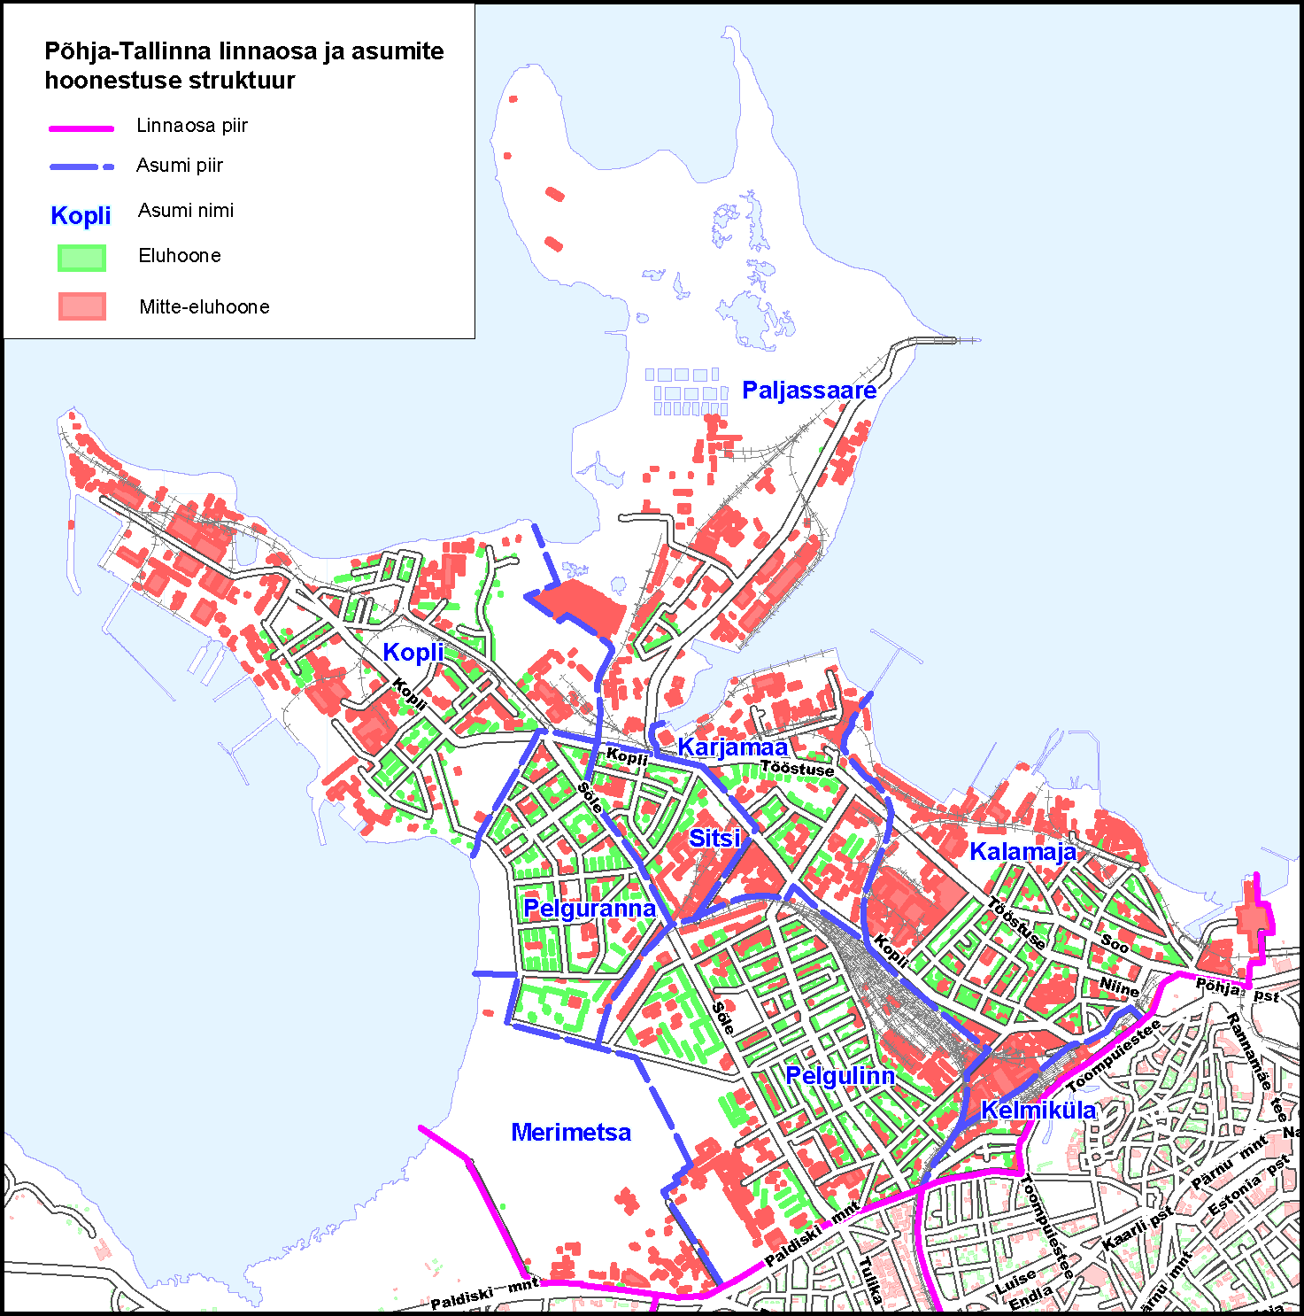

Põhja-Tallinna linnaosa pindala on vastavalt Tallinna Linnaplaneerimise Ameti andmetele 15,2 km² ehk 9,6% Tallinna linna pindalast.
Rahvastikuregistri andmetel elas 01.01.2004 seisuga Põhja-Tallinna linnaosas 56 044 inimest ehk 14,3% Tallinna linna elanikest (tabel 1). Linnaosa keskmine asustustihedus oli 01.01.2004. aastal 3 697 inimest ruutkilomeetri kohta (Tallinna keskmine 2 464 in/km²).

Põhja-Tallinnas on ettevõtlus koondunud peamiselt nelja asumisse: Kalamaja, kus 2003.a. seisuga asub 12,1% kõigist linnaosa ettevõtetest; Pelgulinnas on neid 10,4%, Pelgurannas 6,7% ja Koplis 5,7%. Kõige vähem asub arvuliselt ettevõtteid Merimetsa ja Paljassaare asumites.

Suurim ettevõtete arvu tõus on perioodil 2001-2003 toimunud Kalamaja asumis: 86 ettevõtte võrra ehk siis 22,9%. Järgneb Pelgulinn (64 ettevõtet ehk 19,2%), kolmandal kohal on Pelguranna asum (30 ettevõtet ehk 13%). Traditsioonilistes tööstusasumites nagu Kopli, Karjamaa ja Sitsi on ettevõtete arv püsinud suhteliselt stabiilne, millest võib järeldada, et nimetatud asumites on välja kujunenud oma ettevõtlusstruktuur, eelkõige töötlev tööstus ja logistika, mis tõenäoliselt suures mahus enam ei muutu. Samal ajal tegutseb näiteks suur osa Kalamajas loodud uutest ettevõtetest kinnisvara, rentimise ja äriteenuste sektoris ning hulgi- ja vahenduskaubanduses.

3.2 Ettevõtete struktuur ja ettevõtlusaktiivsus
Äriregistri andmetel oli 01.01.2004. a. Põhja-Tallinna linnaosa territooriumil registreeritud 1792 äriühingut. Neist moodustasid osaühinguid 87,1%, aktsaiaseltsid 11% ning täis- ja usaldusühingud 1,2%. Joonisel 2 on esitatud Põhja-Tallinn linnaosa ettevõtete jaotus juriidilise kuuluvuse alusel.

Joonis 2 Ettevõtete jaotus Põhja-Tallinna linnaosas juriidilise kuuluvuse alusel

Ettevõtlusaktiivsuse näitaja oli linnaosas 68 ettevõtet 1000 elaniku kohta ehk kaks korda kõrgem kui Eesti keskmine (30) ja märgatavalt kõrgem kui Tallinna linna keskmine (53 ettevõtet 1000 elaniku kohta) samal ajal.
Majanduslikult aktiivseid ettevõtteid oli 2003.aastal Põhja-Tallinn linnaosas 1792. Äriregistri andmetel deklareeris nullkäivet 78 ettevõtet ehk 4,4% linnaosa ettevõtetest (Tallinna linna ettevõtete hulgas oli see näitaja 33%). Kõige arvukamalt (34) oli selliseid ettevõtteid sektoris kinnisvara, rentimine ja äritegevus, järgnesid finantsvahendussektor (12), hulgi- ja vahenduskaubandus (6), jaekaubandus (6) ning veondus, laondus ja side (6).

Linnaosa ettevõtetes oli 01.01.2004 seisuga Äriregistri andmetel hõivatud 19016 töötajat, neist 7087 ehk 37% töötleva tööstuse sektoris, 3012 inimest ehk 16% sektoris veondus, laondus ja side. Hõivatute arvu poolest on kolmandal kohal tervishoid ja sotsiaalhoolekanne (2030 töökohta ehk 11%), järgnevad kinnisvara, rentimine ja äritegevus (1791 ehk 9%), hulgi- ja vahenduskaubandus (1213 ehk 6%), ehitus (1103 ehk 6%), jaekaubandus (902 ehk 5%) ning elektrienergia-, gaasi- ja veevarustus (554 ehk 3% linnaosa töökohtadest).
0 töötajaga ettevõtete arv oli Äriregistri andmetel 269, näitaja on vahemikus 2001-2003 suurenenud 78 ettevõtte võrra. Valdavalt on tegu nn ühemehefirmadega, mis võivad olla tööandjateks tööettevõtulepingulistele klientidele või FIEdele.

3.3 Töökohad Põhja-Tallinnas
Töökohtade orienteeruv paiknemine Põhja-Tallinn linnaosas firmade registrijärgsete asukohtade lõikes on näidatud joonisel 3.
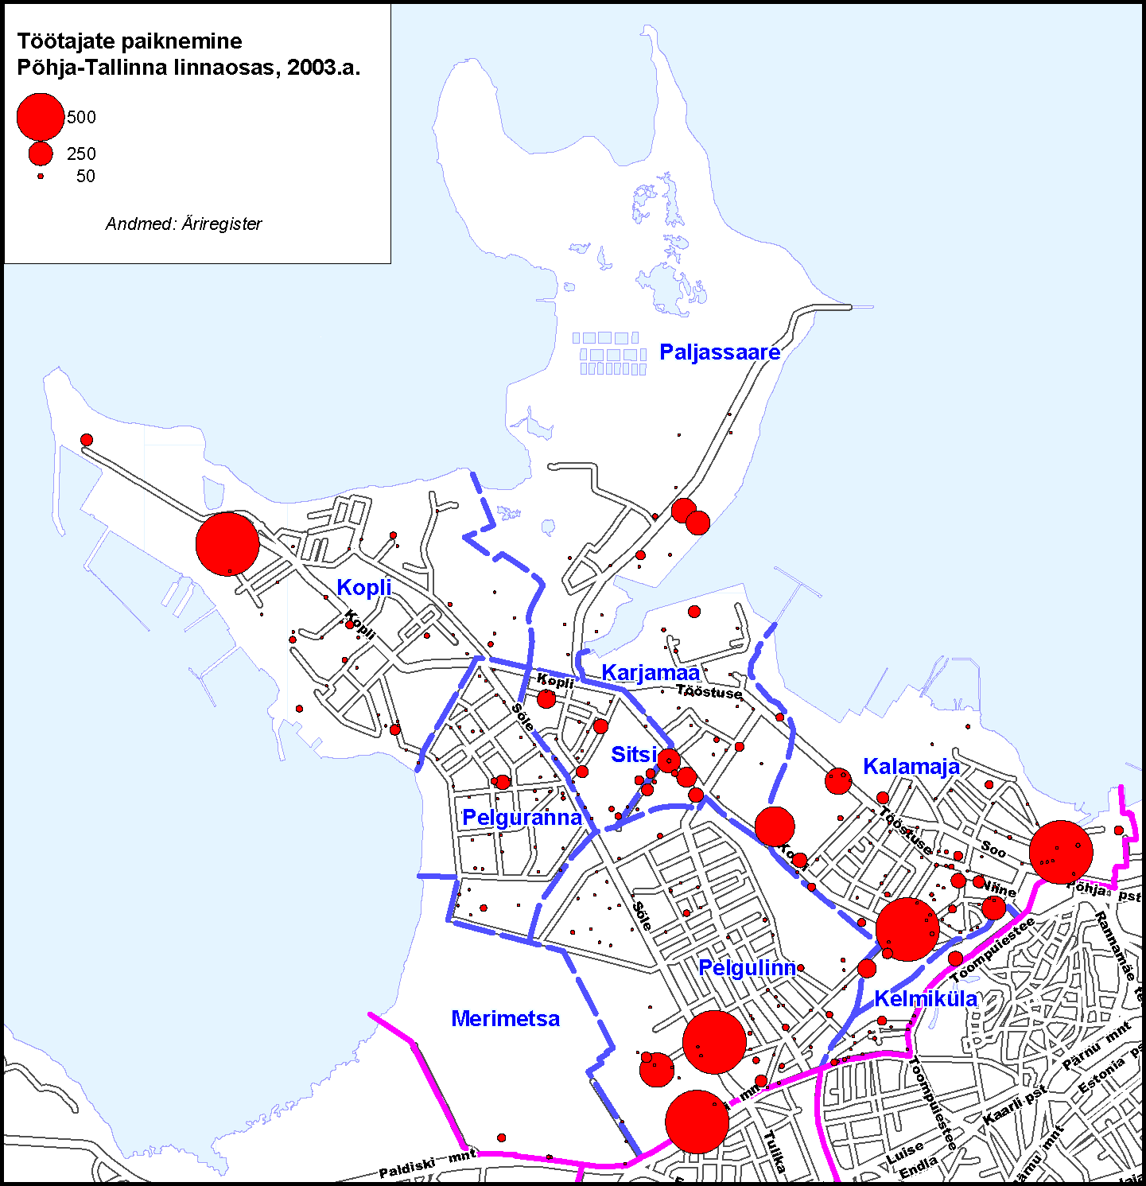
Joonis 3. Töötajate paiknemine Põhja-Tallinna linnaosas, 2003

Joonis 3 legendis toodud tingmärgid näitavad antud aadressil paiknevate ettevõtete orienteeruvat suurust. Kuna tähistused paiknevad vastavalt töötajate arvule konkreetsel aadressil paiknevas ettevõttes, võivad naabruses asuvate erinevate töötajate arvuga ettevõtete märgised paikneda osaliselt kohakuti.

Suurim hõivatute arv on kaardipõhiselt Kalamaja, Pelgulinna, Karjamaa ja Kopli asumites. Arvesse tuleb võtta, et kaart on geokodeeritud ehk aadressipõhine; samas ei asu mõningate firmade töötajad kõik reaalselt firmade Äriregistris kajastuval aadressil.
Näitena võib tuua Lukoil Tanklad AS, mille töötajate arvuks oli 2003. aastal 201. Tegelikult asuvad ettevõtte töötajad üle Eesti, antud aadressil tegutseb siiski vaid suhteliselt väike arv töötajatest.

Keskmine Põhja-Tallinn linnaosas registreeritud ettevõtte suurus oli 2003.aastal 10 töötajat ehk 3 töötaja võrra suurem Tallinna (ja Euroopa) keskmisest tasemest.
Kõige arvukamalt oli esindatud mikroettevõtted, neid oli 55,6% kõigist linnaosas asuvatest ettevõtetest. Mikroettevõtted andsid ligikaudu neljandiku linnaosa ettevõtluse kogukäibest (24,7%) ja 16,7% töökohtadest. Suurima käibeosa (37,3%) ja samuti ligi neljandiku töökohtadest (23,9%) andsid väikeettevõtted.
Suurettevõtteid oli Põhja-Tallinnas 9, samas oli neis 32,3% linnaosa töökohtadest. Märkimisväärse 15% moodustasid 0-töötajaga ettevõtted, mille käibe protsent linnaosa kogukäibest moodustas 2003.a. 1,9%.

Joonis 4. Tegutsevate ettevõtete jaotus suurusgruppide lõikes

3.4 Põhja-Tallinn linnaosa ettevõtluse struktuur EMTAK-i kategooriate lõikes
Äriregistri andmetel oli Põhja-Tallinn linnaosas 01.01.2004 seisuga 1792 ettevõtet. Joonisel 5 on esitatud Põhja-Tallinn erinevate ettevõtlussektorite osakaal asumite lõikes.
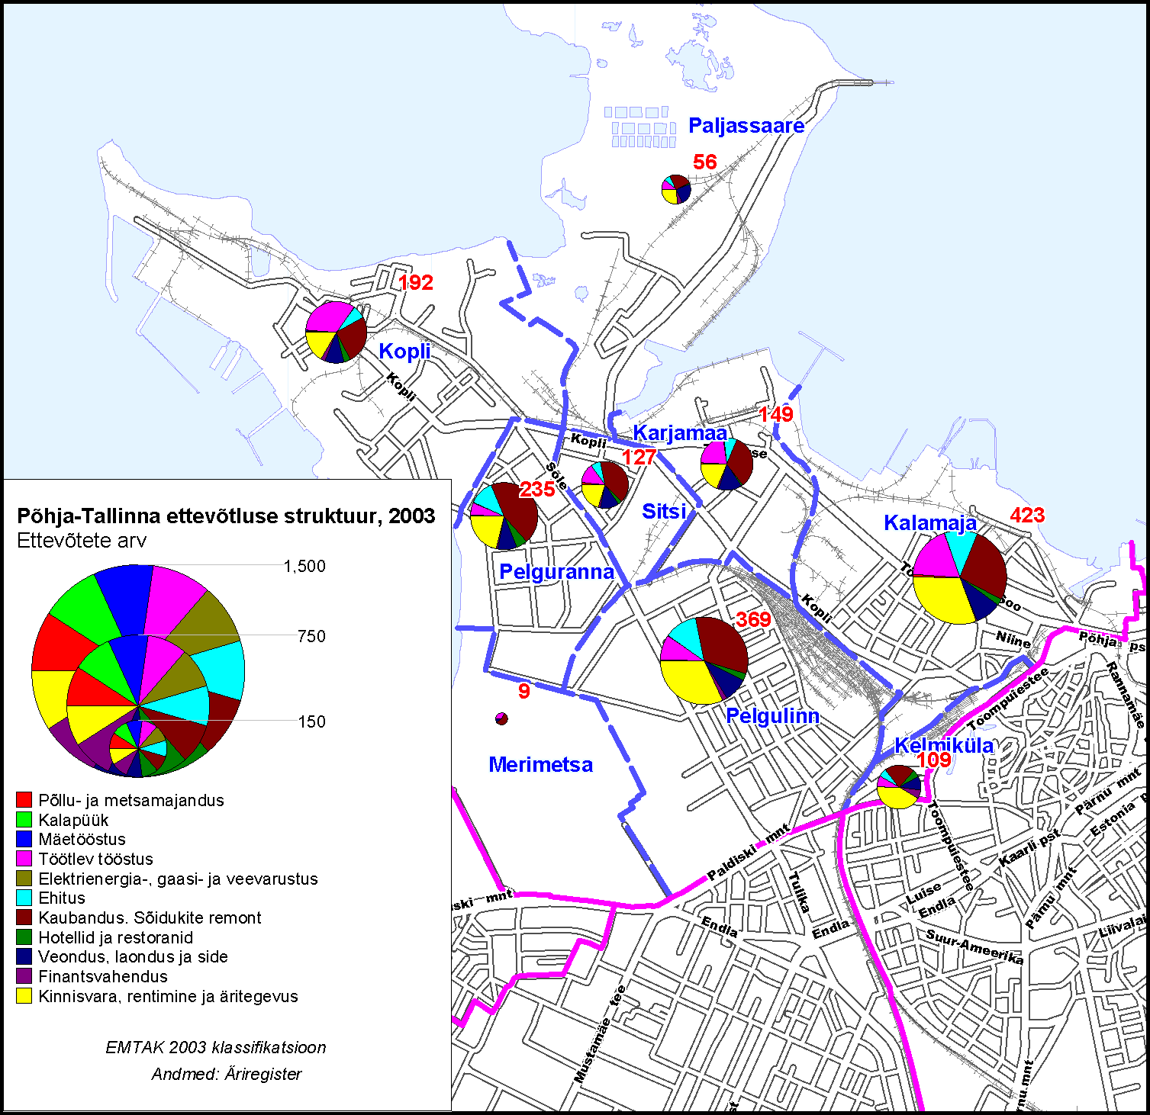
Joonis 5 Põhja-Tallinn ettevõtluse struktuur 2003

Kaardil ei kajastu järgmised sektorid: haridus (M), tervishoid ja sotsiaalhoolekanne (N) ning muu ühiskonna, sotsiaal- ja isikuteenindus (O).

Äriregistri andmetel tegutses Põhja-Tallinna linnaosas 2003. aastal enim äriühinguid (450 ehk 25% kõigist linnaosa ettevõtetest) kinnisvara, rentimise ja äritegevuse sektoris (K). Kindlasti on selle üheks põhjuseks asjaolu, et nimetatud sektor hõlmab väga erinevaid tegevusi kinnisvara ja IT-teenustest konsultatsiooni-, õigusabi-, sekretäri- ja tõlketeenusteni.

Teiseks oluliseks ettevõtlussektoriks oli hulgi- ja jaekaubandus; mootorsõidukite, mootorrataste, isiklike tarbeesemete ning kodumasinate remont (G). Sellesse sektorisse loetakse ka kütusemüügiga tegelevad ettevõtted. Kokku oli Põhja-Tallinnas Äriregistri andmetel selles sektoris aktiivseid ettevõtteid 530 ehk 30% linnaosa ettevõtetest, neist 278 (15,5% linnaosa ettevõtetest) tegeles hulgi- ja vahenduskaubandusega (G51), 204 jaekaubandusega (G52) ning 48 sektoris mootorsõidukite müük ja remont; mootorikütuste jaemüük (G50).
Kolmandale kohale paigutus töötleva tööstuse sektor (D) 260 ettevõttega (14,5%), seejärel sektorid veondus, laondus, side (F) 171 ettevõttega (9,5%) ja ehitus (F), kus tegutses 166 ettevõtet ehk 9% linnaosa ettevõtete koguarvust.
Kõige rohkem oli ettevõtteid 2003.a. Kalamaja asumis (460), järgnesid Pelgulinn (396) ja Pelguranna (257). Arvuliselt kõige vähem oli äriühinguid registreeitud Paljassaare (56) ja Merimetsa (15) asumis. Asumites domineerivad ettevõtete arvukuselt samad sektorid, mis linnaosas tervikuna: kinnisvara, rentimise ja äritegevuse sektor (K), hulgi- ja jaekaubandus; mootorsõidukite, mootorrataste, isiklike tarbeesemete ning kodumasinate remont (G) ning kolmandaks levinuimaks sektoriks on töötlev tööstus. Kopli asumis on märgata arvestatavat töötlev tööstuse ülekaalu.

Järgnevalt (tabel 5) on välja toodud Põhja-Tallinna linnaosa ettevõtlusstruktuur sektorite lõikes ettevõtete arvu, töötajate arvu ja aastakäivete nominaalide põhjal.

Tabel 5. Põhja-Tallinna linnaosa ettevõtlusstruktuur sektorite lõikes 2003.a.
Andmed: Äriregister

Suurima kogukäibega ettevõtlussektoriks oli Põhja-Tallinna linnaosas 2003.a. hulgi- ja vahenduskaubandus (G51) kogukäibega 4,04 miljardit, seejärel veondus, laondus, side (I) kogukäibega 3,7 miljardit, töötlev tööstus (D) kogukäibega 3,25 miljardit ning seejärel suurima ettevõtete arvuga sektor kinnisvara, rentimine ja äritegevus (K) kogukäibega 1,05 miljardit krooni.

Hulgi- ja vahenduskaubandusettevõtete (G51) keskmine aastakäive oli seega 14,53 mln krooni, veondus, laondus, side (I) andis ettevõtte keskmiseks käibeks 21,65 mln, töötlev tööstus (D) 12,52 mln, ehitus 4,7 ning kinnisvara, rentimine ja äritegevus (K) 2,34 mln krooni. Suurim ettevõtete keskmine käive sektorite lõikes (151mln) oli elektrienergia-, gaasi- ja veevarustuses (E). Viie ettevõttega sektori keskmist näitajat tõstsid Tallinna Vesi AS (kogukäibega 503 mln) ja Elme AS (kogukäibega 223 mln).
Põhja–Tallinna linnaosa ettevõtete keskmine kogukäive 2003. aastal oli 8,66 mln krooni.

Töötajate arvu poolest oli Põhja–Tallinna linnaosas 2003.a. Äriregistri andmetel juhtivaks sektoriks töötlev tööstus (D). Hõivatuid oli sektoris kokku 7087, keskmine töötajate arv ettevõttes 27. Järgnes veondus, laondus side (I): 3012 hõivatut, keskmine töötajate arv ettevõttes 17; kolmandale kohale paigutus tervishoid ja sotsiaalhoolekanne (N) 2030 töötajaga, keskmine ettevõtte suurus 65 töötajat. Sektoris kinnisvara, rentimine ja äritegevus (K) oli hõivatuid 1791, keskmine töötajate arv ettevõttes 4 ning hulgi- ja vahenduskaubandus (G51) hõivatute arvuga 1213, keskmine töötajate arv ettevõttes samuti 4. Ehitussektoris leidis tööd 1103 inimest, mis andis sektoris tegutsevate ettevõtete keskmiseks suuruseks 7 töötajat.

Põhja-Tallinna linnaosa olulisemad ettevõtted

Vaadeldaval perioodil tekitas märgatavaid positiivseid muutusi nii linnaosa töökohtade arvus kui ka ettevõtete kogukäibes Lääne-Tallinna Keskhaigla AS (sektor N ehk tervishoid ja sotsiaalhoolekanne), mis tõi kaasa 1875 töökohta ja mille käive oli 2003. aastal 311 miljonit krooni.

Töötleva tööstuse sektoris olid suurimaks tööandjaks 2003. aastal Maseko AS (1001 töötajat aasta kogukäive 222 miljonit krooni). Järgnesid Baltex 2000 AS (687 töötajat, käive 315 miljonit), Tallinna Masinatehas AS (421 töötajat, 152 miljonit), Balpada AS (298 töötajat, 53 miljonit), Paljassaare Kalatööstus AS (267 töötajat, 338 miljonit), Suva AS (245 töötajat, aasta kogukäive 54 miljonit krooni). Nimetatud firmad (va Suva AS) on ühtlasi töötleva tööstuse kõrgeimate käivetega ettevõtted.

Hulgi- ja vahenduskaubandussektoris (G51) olid 2003.a. suurimate aastakäivetega ettevõteteks Lukoil Eesti AS (kogukäive 1 miljard 69 miljonit krooni, 31 töötajat) ning Elme Metall OÜ (381 miljonit, 30 töötajat).

Suhteliselt palju on kõigis linnaosa asumites ka ehitussektori (F) ettevõtjaid. Suuremad tööandjad olid 2003.aastal BLRT Era AS (114 töötajat, aasta kogukäive 41 miljonit krooni), järgnesid Hiieko AS (90 töötajat, käive 99,5 miljonit krooni) ning Emico Elekter OÜ (34 töötajat, aasta kogukäive 26 miljonit krooni.

EMTAKi klassifikaatori kohaselt sisaldab sektor veondus, laondus ja telekommunikatsioon (I) lisaks veondus- ja laondusettevõtetele ka telekommunikatsiooni-, posti-, side- ja turismiettevõtteid. Suurim tööandja selles sektoris oli 976 töötajaga Tallinna Trammi- ja Trollibussikoondise AS (2003.a. kogukäive 177 miljonit krooni). Järgnesid 245 töötajaga KS Stivideerimise AS (käive 66miljonit), Vene-Balti Sadam OÜ (148 töötajat, käive 84 miljonit), Lindaliini AS (97 töötajat, käive 91 miljonit) ning Petromaks Stividori AS (93 töötajat, aasta kogukäive 64 miljonit krooni).
Suurima käibega ettevõtteks oli selles sektoris Polaster Holding AS (907 miljonit krooni; töötajaid 36), järgnesid Astro Logistics AS (593 miljonit krooni, 9 töötajat) ning Bominflot Estonia AS (kogukäive 2003.a. 553 miljonit, töötajate arv 23).

Üksikasjalik Põhja-Tallinna linnaosas tegutsevate ettevõtete asumipõhine nimekiri koos ettevõtlussektori, töötajate arvu ja aastakäivetega on toodud Lisas 2.

Põhja-Tallinna linnaosa ettevõtete arvu, kogukäibe ja töötajate arvu dünaamika aastatel 2001 2003
Joonis 6. Põhja-Tallinna linnaosa ettevõtete arvu dünaamika 2001 – 2003 (Andmed: Äriregister)

Ettevõtete arvu dünaamikas on aastatel 2001 – 2003 toimunud märgatav areng sektoris K – kinnisvara, rentimine ja äritegevus, kus ettevõtete arv on vaadeldaval perioodil tõusnud 153 ettevõtte võrra ehk 53%. Töötajate arv on tõusnud 745 võrra ehk 71% ja aastane koguäive 503 miljoni võrra ehk 91%.

Ehitussektoris on ettevõtete arv tõusnud 31 võrra ehk 23%, samas on töökohtade arv vähenenud.

Võrdselt (13 ettevõtte ehk 5% võrra) ja suhteliselt stabiilselt on tõusnud ettevõtete arv sektorites töötlev tööstus (D) ning hulgi- ja vahenduskaubandus (G51).Veondus-, laondus-, sidesektoris oli tõus12 ettevõtet ehk 8%.

Sektoris tervishoid ja sotsiaalhoolekanne on ettevõtete arv suurenenud 11 võrra ehk 55%.

Kahanev trend ettevõtete arvus valitseb jaekaubandussektoris (G52). Siin on tegutsevate äriühingute arv langenud 37 võrra ehk 15%. Töötajate arv on sektoris langenud 10%, sektori kogukäive 25%. Samuti on vähenenud hotellide ja restoranide (-12) ning haridussektorisse(M) kuuluvate äriühingute arv (-3).

Joonis 7. Põhja-Tallinna linnaosa ettevõtete kogukäibe dünaamika 2001 – 2003 (Andmed: Äriregister)

Erinevate ettevõtlussektorite käibeid analüüsides näeme, et kõige suuremas mahus tõusid ettevõtete kogukäibed sektorites kinnisvara, rentimine ja äritegevus (91,2%) ning elektrienergia-, gaasi- ja veevarustus (66%). Siin on sektori käibele mõju avaldanud Elme AS 2003 aasta kogukäibega 223 miljonit krooni, töötajate arvuga 160. Järgnesid hulgi- ja vahenduskaubandus (36,4%), ehitus (16,7%) ja töötlev tööstus (9,2%) ning sektoris tervishoid ja sotsiaalhoolekanne. Viimases sektoris on alates 2002.a. avaldanud tugevat mõju Lääne-Tallinna Keskhaigla AS.

Protsentuaalselt on käive kõige enam langenud finantsvahendussektoris (J), kus käibe langus 320 miljoni võrra tõi sektori lõikes kahanemise 64%. Arvuliselt on suurim langus toimunud sektoris veondus, laondus, side (I), kus kogukäive on vähenenud 1 miljardi 325 miljoni krooni võrra ehk 26%. Languse üheks põhjuseks oli tõenäoliselt Onako Eesti AS lahkumine. Nimetatud firma 2001. a. kogukäive oli 1 miljard 721 miljonit krooni.

Jaekaubanduses on käive langenud 211 miljonit krooni ehk 25%.
Joonis 8. Põhja-Tallinn linnaosa töökohtade arvu dünaamika 2001 – 2003 (Andmed: Äriregister)

Äriregistri andmetel on hõivatud töötajate arv Põhja–Tallinna linnaosas aastatel 2001-2003 vähanenud 2095 võrra ehk 12%. Suurimad negatiivsed muutused on aset leidnud sektorites töötlev tööstus (D) 470 töökoha võrra ehk 6%, hotellid ja restoranid (H) 127 töökoha võrra ehk 27%, jaekaubandus (G52) 101 töökoha võrra ehk 10% ning veondus, laondus, side (I), kus on töökohtade arv vähenenud 65 võrra.

Suurim tõus on olnud sektoris tervishoid ja sotsiaalhoolekanne, kus on rakendust leidnud 1935 töötajat. Peamiseks postiivse muutuse põhjustakas tuleb pidada Lääne-Tallinna Keskhaigla AS-i, kus oli 2003.a. 1875 töötajat.

Sektoris kinnisvara, rentimine ja äriteenused (K) tõusis vaadeldaval perioodil töökohtade arv 745 võrra ehk 71%.

Alljärgnevalt (tabel 6) on kokkuvõtlikult esitatud Põhja-Tallinna linnaosa ettevõtlussektoris aastatel 2001-2003 toimunud muutused ettevõtete arvus, töötajate arvus, samuti sektorite kogukäivetes.

Tabel 6. Töötajate, ettevõtete ja käibe dünaamika Põhja-Tallinnas 2001 – 2003. Kokkuvõte.
(Allikas: Äriregister)

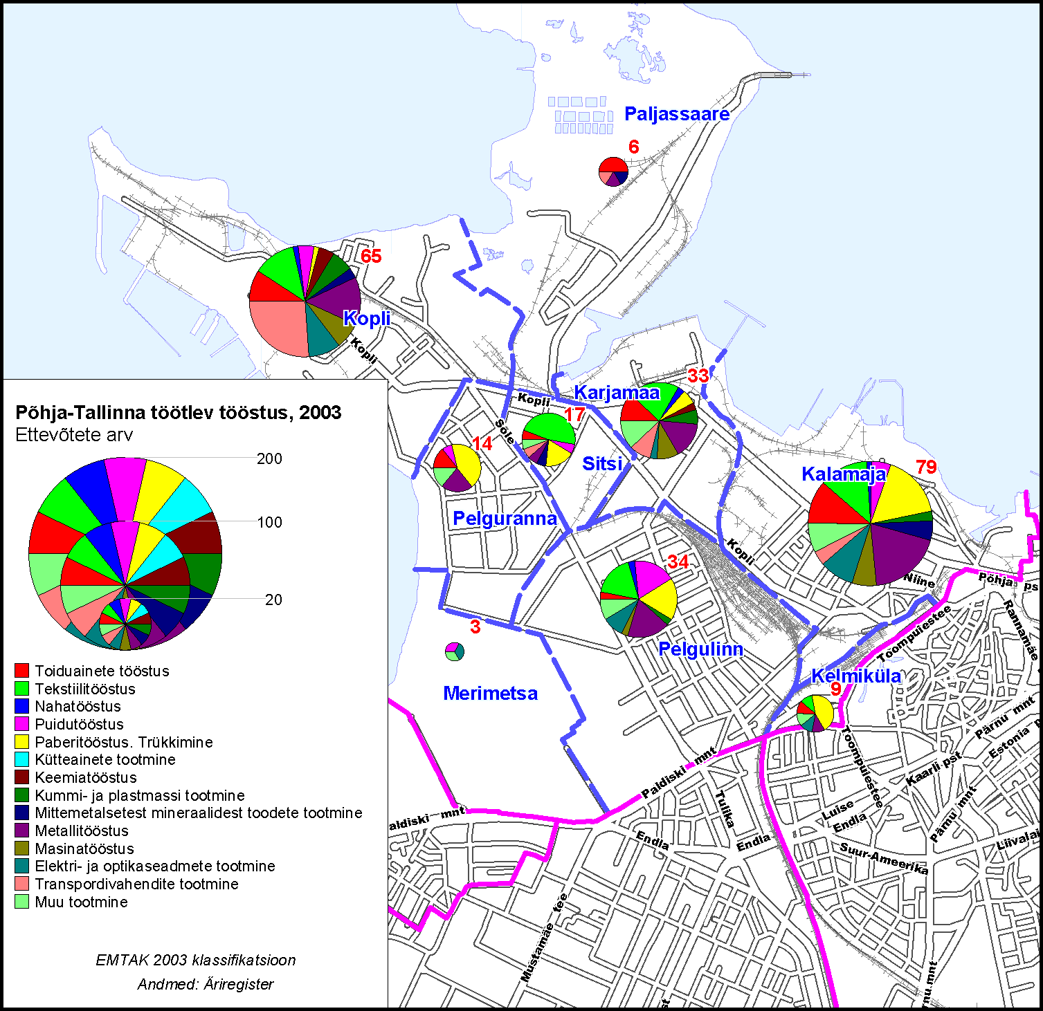
3.5 Põhja-Tallinna linnaosa töötlev tööstus

Joonis 9. Põhja-Tallinn linnaosa töötlev tööstus 2003

Põhja-Tallinna linnaosas oli töötleva tööstuse sektoris tegutsevaid ettevõtteid 2003.a. seisuga 260. Neist kuus on suurettevõtted töötajate arvuga üle 250, valdavalt on tegemist mikro- ja väikeettevõtetega. Linnaosas tegutsevate töötleva tööstuse ettevõtete peamised tegevusalad on paberitööstus, kirjastamine ja trükkimine (13% kõigist ettevõtetest; sektoris tegutsevad eelkõige kirjastused ja trükikojad), metalli ja metalltoodete tootmine (16%), tekstiili ja tekstiiltoodete tootmine (15%) ning transpordivahendite tootmine (10% töötleva tööstuse sektori ettevõtetest).

Valdavalt on töötleva tööstuse ettevõtted linnaosas koondunud Kalamaja (30%) ja Kopli (25%) asumitesse, suhteliselt võrdses osas paikneb selle sektori ettevõtteid Pelgulinna (13%) ja Karjamaa (12,6%) asumites.

Joonis 10. Põhja-Tallinn linnaosa töötleva tööstuse ettevõtete arvu dünaamika 2001 – 2003

Äriregistri andmetel on aastatel 2001 – 2003 Põhja-Tallinna linnaosa töötleva tööstuse ettevõtete arv püsinud suhteliselt stabiilsena. Perioodi jooksul on siiski toimunud positiivne muutus, arvuliselt on sektoris tegutsevate äriühingute arv tõusnud 13 ettevõtte võrra ehk 5,3%.

Kõige rohkem on ettevõtteid lisandunud sektorisse mujal liigitamata masinate ja seadmete tootmine (DK), kus ettevõtete arv on kasvanud 7 võrra ehk tervelt 100%. Transpordivahendite tootmise sektoris (DM) on näitaja tõusnud 5 ettevõtte võrra ehk 25%, metalli ja metalltoodete tootmise sektoris (DJ) 4 võrra (10%). Sektoris paberitööstus, kirjastamine ja trükkimine (DE) on tõus 2 ettevõtte võrra, samuti kummi-ja plasttoodete tootmise (DH) ning muude mittemetalsetest mineraalidest toodete toomise sektoris (DI).

Muutusteta on sektorid puidu töötlemine ja puittoodete tootmine (DD) ning nahatöötlemine ja nahktoodete tootmine (DC).

Suurim ettevõtete arvu vähenemine (6 ettevõtte võrra) on toimunud mujal liigitamata tootmise (DN) sektoris, 2 ettevõtet on perioodi lõpul vähem tekstiili ja tekstiilitoodete tootmise (DB) sektoris ning 1 toiduainete, jookide ja tubakatoodete tootmise (DA) ja elektri- ja optikaseadmete tootmise (DL) sektoris.

Joonis 11. Põhja-Tallinn linnaosa töötleva tööstuse kogukäibe dünaamika 2001 – 2003.

Vaadeldaval perioodi jooksul on Põhja-Tallinna töötleva tööstuse sektori aastane kogukäive tõusnud 275 miljoni krooni võrra ehk 9,2%.

Positiivse trendiga sektoritest on kõige tugevama tõusuga olnud mujal liigitamata masinate ja seadmete tootmine (DK), käibe kasv sektoris oli 179 miljonit ehk 664%. Järgneb elektri- ja optikaseadmete tootmine (DL), käibe kasv 60 miljonit ehk 31%; tekstiili ja tekstiilitoodete toomine (DB), käibe kasv sektoris 36 miljonit ehk 6,5%; muude mittemetalsetest mineraalidest toodete tootmine (DI), tõus sektoris 23 miljonit krooni ehk 211%; puidutöötlemine ja puittoodete tootmine (DD), tõus 17,3 miljonit ehk 48%; kemikaalide, keemiatoodete ja keemiliste kiudude tootmine, tõus 17,7 miljonit ehk 25%, metalli ja metalltoodete tootmine (DJ), käibe tõus 16 miljonit ehk 5% ning nahatöötlemine ja nahktoodete tootmine (DC), kus kogukäibe tõus sektoris 6,1 miljoni võrra andis sektori protsentuaalseks tõusuks 166%.

Suurim langus on aset leidnud sektoris toiduainete, jookide ja tubakatoodete tootmine (DA), kus käibed on vähenenud 71 miljoni krooni võrra ehk 10%. Kummi- ja plasttoodete (DH) sektoris on käive vähenenud 46 miljonit ehk 72% ning mujal liigitamata tootmise (DN) sektoris 11 miljonit krooni ehk 4%.
Joonis 12. Põhja-Tallinn linnaosa töötleva tööstuse töötajate arvu dünaamika 2001 – 2003

Äriregistri andmetel on hõivatute arv Põhja-Tallinna töötlevas tööstuses perioodil 2001-2003 langenud 6,2% ehk vähenenud 470 töötaja võrra.

Suurim töötajate arvu langus (683 ehk 31%) on toimunud toiduainete, jookide ja tubakatoodete tootmises (DA). Järgneb transpordivahendite tootmine (vähenemine 274 võrra ehk 27%) ning tekstiili ja tekstiiltoodete tootmine (vähenemine 142 võrra ehk 8%).

Tõusutrendid valitsesid sektorites paberitööstus, kirjastamine ja trükkimine (DE), kus töötajate arv kasvas 88 võrra ehk 32%, samuti elektri- ja optikaseadmete tootmises (DL) - lisandunud on 42 töötajat ehk 13%, metalli ja metaaltoodete tootmises(DJ) 40 töötajat ehk 4,7%, muude mittemetalsetest mineraalidest toodete tootmises (DI) 47 töötajat ehk 52%.
Tugevaim tõus on toimunud sektoris mujal liigitamata masinate ja seadmete tootmine (DK), kus 418 uut töötajat annavad sektori tõusuks 300% (Tallinna Masinatehas AS).

3.6 Tegutsevate äriühingute jaotus käibegruppide lõikes

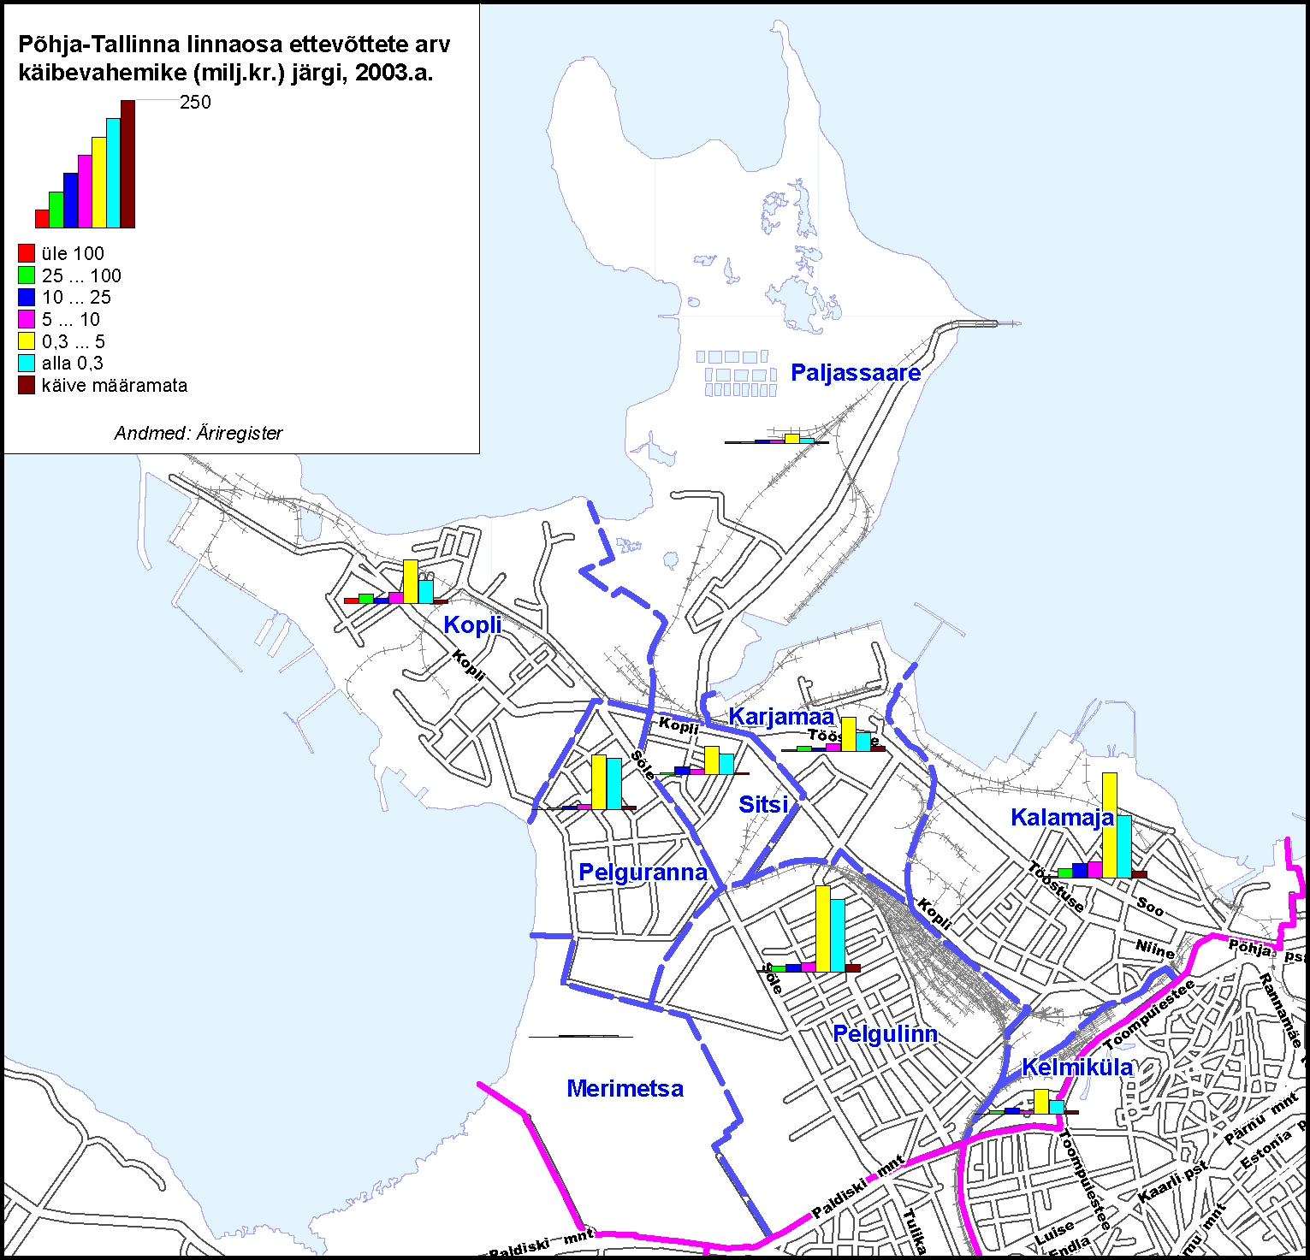

Joonis 13. Põhja-Tallinna linnaosa ettevõtete arv käibevahemike järgi 2003.a.

Ettevõtete aastast kogukäivet analüüsides selgub, et Põhja-Tallinna linnaosas oli 2003.a. arvuliselt kõige rohkem mikroettevõtteid (1-9 töötajat), mille aastane kogukäive on kuni 5 miljonit krooni. Selles kategoorias on toimunud ka suurim ettevõtete arvu kasv aastatel 2001-2003. Suurim ettevõtete arvu tõus on toimunud Kalamaja ja Pelgulinna asumites. Samas on kõige rohkem töökohti suurettevõtetes, käibevahemikuga üle 100 mln krooni.

Suurim töötajate arvu nominaalne kasv on toimunud suurettevõtetes töötajate arvuga üle 250 töötaja ning aastakäibega üle 100 mln krooni.

4. PÕHJA-TALLINNA LINNAOSA ASUMID

4.1 Töötajate arvu, ettevõtete arvu ja käibe dünaamika asumite lõikes 2001 – 2003
Alljärgnevates tabelites 7 kuni 33 ja joonistel 14 kuni 16 on antud ülevaade Põhja-Tallinna linnaosa ettevõtluse kogukäivete ning ettevõtete ja töötajate arvude dünaamikast aastatel 2001-2003 asumite lõikes.

Tabel 7. Töötajate, ettevõtete ja käibe dünaamika asumite lõikes 2001 – 2003

Joonis 14. Põhja-Tallinna linnaosa ettevõte arvu dünaamika 2001 – 2003 asumite lõikes.
(algallikas: Äriregister)
Joonis 15. Põhja-Tallinn linnaosa ettevõte käibe dünaamika 2001 – 2003 asumite lõikes.
(algallikas: Äriregister)

Joonis 16. Põhja-Tallinn linnaosa ettevõte töökohtade dünaamika 2001 – 2003 asumite lõikes. (algallikas: Äriregister)

4.2 Kalamaja asum
Tabel 8. Töötajate arvu, ettevõtete arvu ja kogukäibe dünaamika 2001 – 2003 ettevõtete suurusgruppide lõikes (allikas: Äriregister)

Tabel 9.Töötajate arvu,ettevõtete arvu ja kogukäibe dünaamika aastatel 2001 – 2003 ettevõtete suurusgruppide (käibevahemikud) lõikes (allikas: Äriregister)

Tabel 10. Töötajate arvu,ettevõtete arvu ja kogukäibe dünaamika aastatel 2001 – 2003 tegevusvaldkondade lõikes (allikas: Äriregister)

4.3 Karjamaa asum
Tabel 11. Töötajate arvu, ettevõtete arvu ja kogukäibe dünaamika 2001 – 2003 ettevõtete suurusgruppide lõikes (allikas: Äriregister)

Tabel 12.Töötajate arvu,ettevõtete arvu ja kogukäibe dünaamika aastatel 2001 – 2003 ettevõtete suurusgruppide (käibevahemikud) lõikes (allikas: Äriregister)

Tabel 13. Töötajate arvu,ettevõtete arvu ja kogukäibe dünaamika aastatel 2001 – 2003 tegevusvaldkondade lõikes (allikas: Äriregister)

4.4 Kelmiküla asum
Tabel 14. Töötajate arvu, ettevõtete arvu ja kogukäibe dünaamika 2001 – 2003 ettevõtete suurusgruppide lõikes (allikas: Äriregister)

Tabel 15.Töötajate arvu,ettevõtete arvu ja kogukäibe dünaamika aastatel 2001 – 2003 ettevõtete suurusgruppide (käibevahemikud) lõikes (allikas: Äriregister)

Tabel 16. Töötajate arvu,ettevõtete arvu ja kogukäibe dünaamika aastatel 2001 – 2003 tegevusvaldkondade lõikes (allikas: Äriregister)

4.5 Kopli asum
Tabel 17. Töötajate arvu, ettevõtete arvu ja kogukäibe dünaamika 2001 – 2003 ettevõtete suurusgruppide lõikes (allikas: Äriregister)

Tabel 18.Töötajate arvu,ettevõtete arvu ja kogukäibe dünaamika aastatel 2001 – 2003 ettevõtete suurusgruppide (käibevahemikud) lõikes (allikas: Äriregister)

Tabel 19. Töötajate arvu,ettevõtete arvu ja kogukäibe dünaamika aastatel 2001 – 2003 tegevusvaldkondade lõikes (allikas: Äriregister)

4.6 Merimetsa asum
Tabel 20. Töötajate arvu, ettevõtete arvu ja kogukäibe dünaamika 2001 – 2003 ettevõtete suurusgruppide lõikes (allikas: Äriregister)

Tabel 21.Töötajate arvu,ettevõtete arvu ja kogukäibe dünaamika aastatel 2001 – 2003 ettevõtete suurusgruppide (käibevahemikud) lõikes (allikas: Äriregister)

Tabel 22. Töötajate arvu,ettevõtete arvu ja kogukäibe dünaamika aastatel 2001 – 2003 tegevusvaldkondade lõikes (allikas: Äriregister)

4.7 Paljassaare asum
Tabel 23. Töötajate arvu, ettevõtete arvu ja kogukäibe dünaamika 2001 – 2003 ettevõtete suurusgruppide lõikes (allikas: Äriregister)

Tabel 24.Töötajate arvu,ettevõtete arvu ja kogukäibe dünaamika aastatel 2001 – 2003 ettevõtete suurusgruppide (käibevahemikud) lõikes (allikas: Äriregister)

Tabel 25. Töötajate arvu,ettevõtete arvu ja kogukäibe dünaamika aastatel 2001 – 2003 tegevusvaldkondade lõikes (allikas: Äriregister)

4.8 Pelgulinn asum
Tabel 26. Töötajate arvu, ettevõtete arvu ja kogukäibe dünaamika 2001 – 2003 ettevõtete suurusgruppide lõikes (allikas: Äriregister)

Tabel 27.Töötajate arvu,ettevõtete arvu ja kogukäibe dünaamika aastatel 2001 – 2003 ettevõtete suurusgruppide (käibevahemikud) lõikes (allikas: Äriregister)

Tabel 28. Töötajate arvu,ettevõtete arvu ja kogukäibe dünaamika aastatel 2001 – 2003 tegevusvaldkondade lõikes (allikas: Äriregister)

4.9 Pelguranna asum
Tabel 29. Töötajate arvu, ettevõtete arvu ja kogukäibe dünaamika 2001 – 2003 ettevõtete suurusgruppide lõikes (allikas: Äriregister)

Tabel 30.Töötajate arvu,ettevõtete arvu ja kogukäibe dünaamika aastatel 2001 – 2003 ettevõtete suurusgruppide (käibevahemikud) lõikes (allikas: Äriregister)

Tabel 31. Töötajate arvu,ettevõtete arvu ja kogukäibe dünaamika aastatel 2001 – 2003 tegevusvaldkondade lõikes (allikas: Äriregister)

4.10 Sitsi asum
Tabel 32. Töötajate arvu, ettevõtete arvu ja kogukäibe dünaamika 2001 – 2003 ettevõtete suurusgruppide lõikes (allikas: Äriregister)

Tabel 33.Töötajate arvu, ettevõtete arvu ja kogukäibe dünaamika aastatel 2001 – 2003 ettevõtete suurusgruppide (käibevahemikud) lõikes (allikas: Äriregister)

Tabel 34. Töötajate arvu,ettevõtete arvu ja kogukäibe dünaamika aastatel 2001 – 2003 tegevusvaldkondade lõikes (allikas: Äriregister)

